Bananen-Split-Porridge
Ca. 2 Portionen

Zutaten:
4EL Trinkkakao, 400ml Bio-Milch, 8 EL zarte Haferflocken, 1 große Banane,
2 EL gehobelte Mandeln
Zubereitung:
- Den Kakao mit der Milch im Topf verrühren und die Haferflocken darin aufkochen.
- Die Banane würfeln und in das Porridge rühren.
- Mit gehobelten Mandeln garnieren und warm servieren.

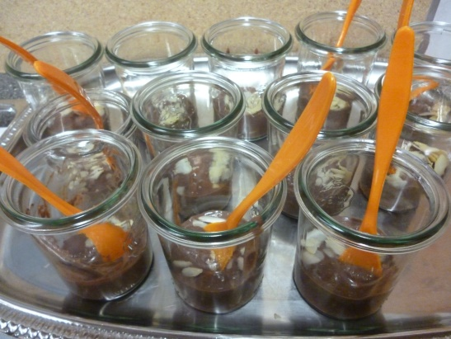

Guten Appetit!

Edeltraud Plöchinger
www.ernaehrungsberatung-leicht-lecker.com

